ВЫЕЗДНОЕ ОБСЛЕДОВАНИЕ

# Редактирование общих сведений

[**https://gin-test.mos.ru/metodolog/dictionaries/entityTypes/items**](https://gin-test.mos.ru/metodolog/dictionaries/entityTypes/items)

# Выбираем задачу 1034982

# ПРИСТУПИТЬ К ПРОВЕДЕНИЮ

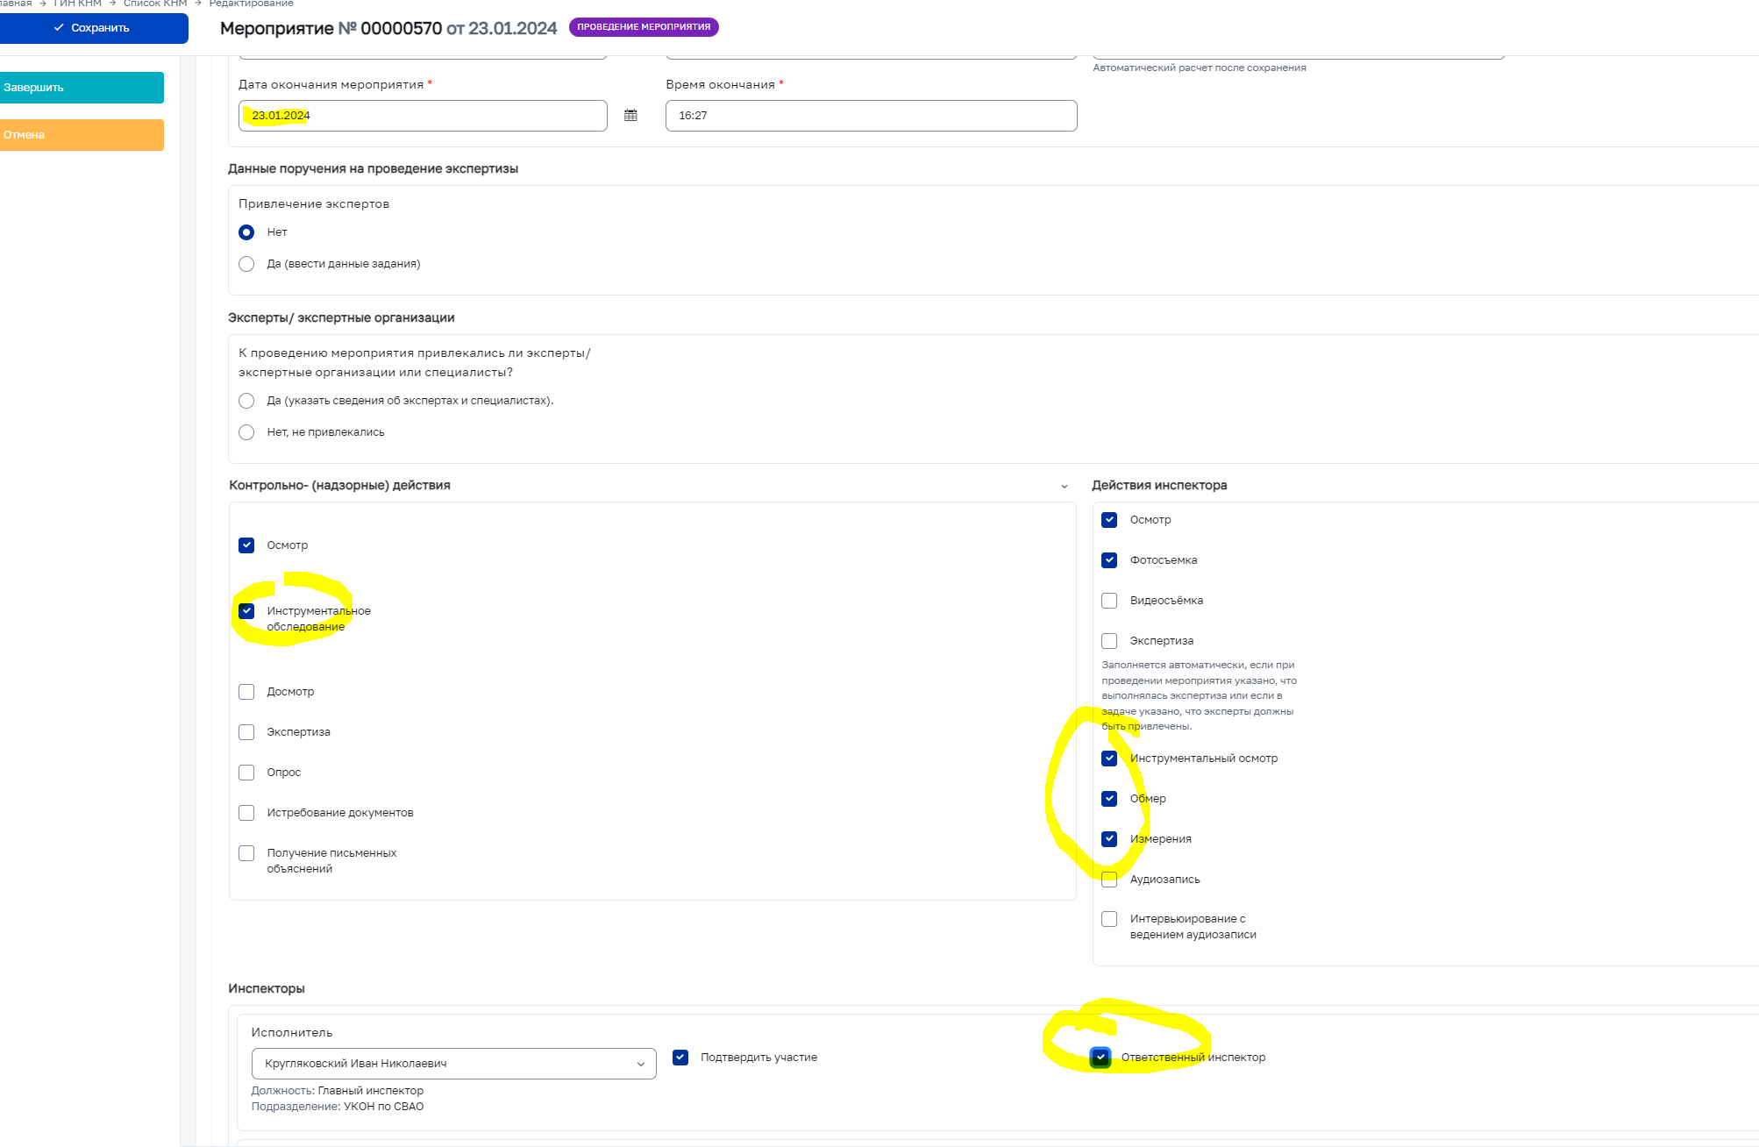

# ЗАФИКСИРОВАТЬ РЕЗУЛЬТАТЫ

ЧЕК ЛИСТ

И далее 6.2 ставим, что ведутся строительные работы, то есть нарушение по 6.7 КоАП Москвы часть 1.2

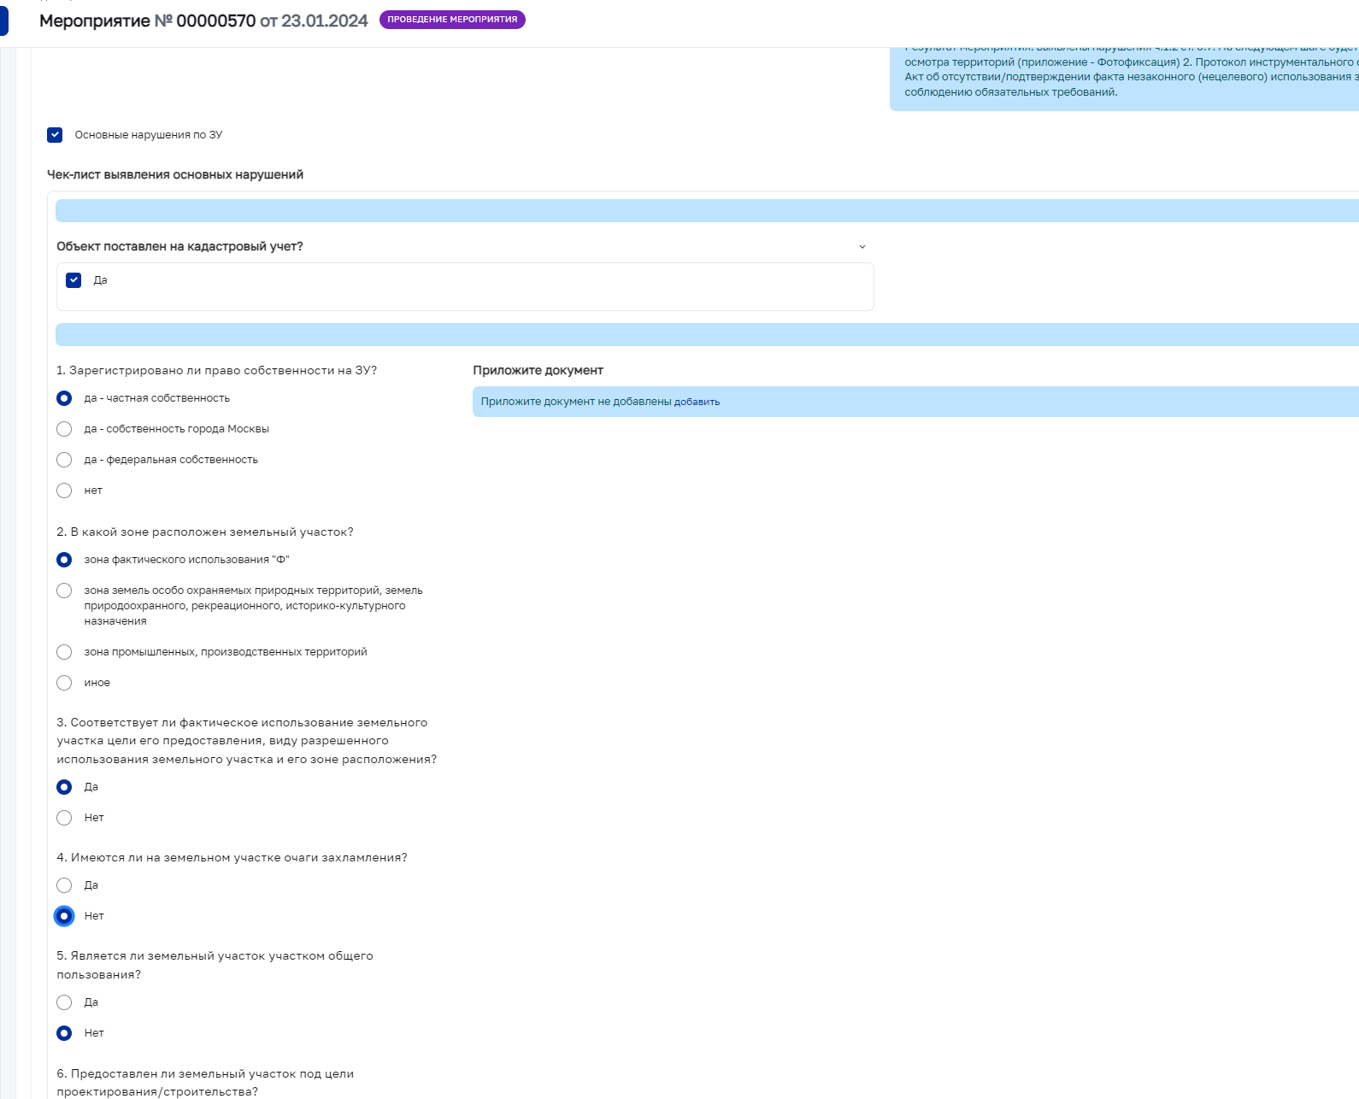

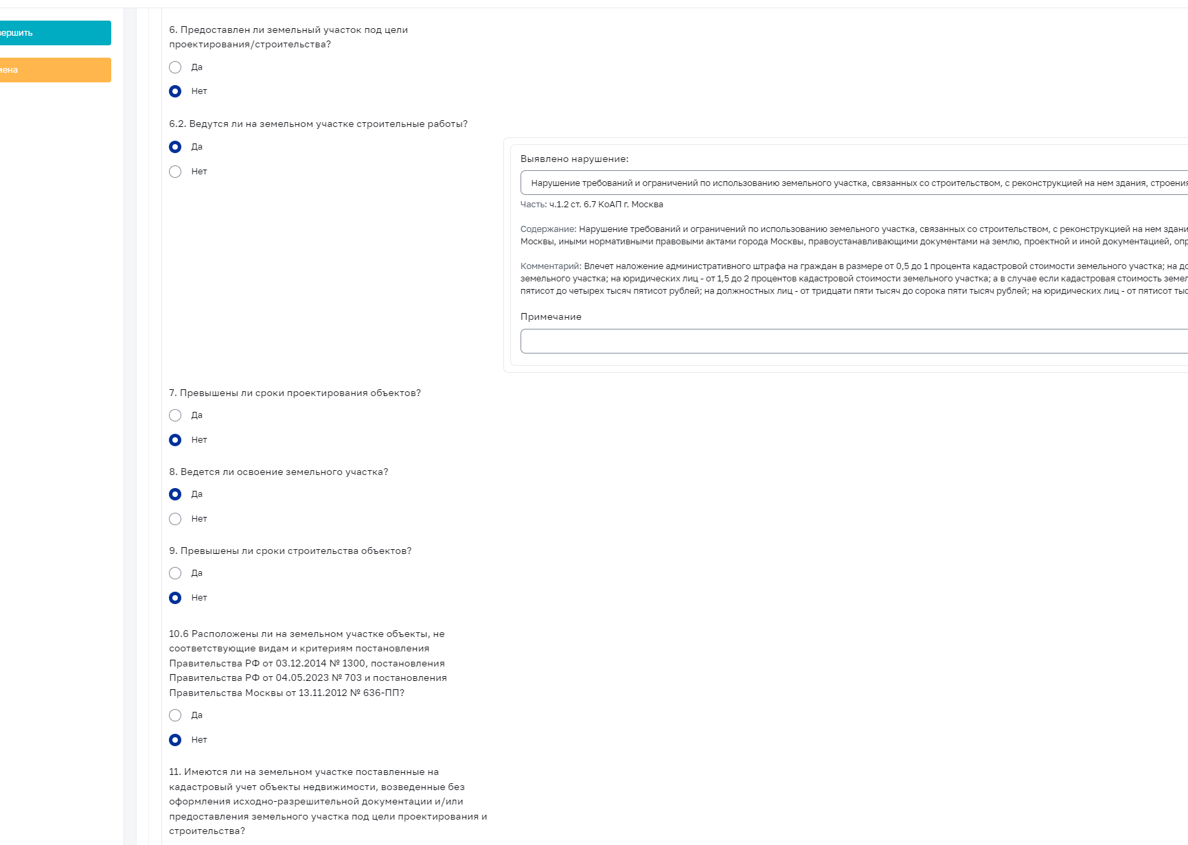

Говорим, что можно добавить дополнительные нарушения.

Далее поднимаемся наверх экрана для нажатия кнопки «применить» и говорим , что система подсказывает какой пакет документов будет сформирован. это зависит от тематики, наличии нарушений и КНД.

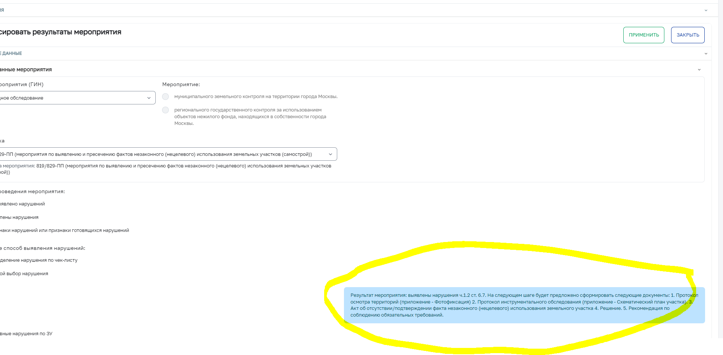

Применить, завершить.

# Внутренняя задача **152101**

# Извещение о дате и времени составления протокола.

1. Нажимаем Извещение о дате и времени составления протокола. Указываем дату составления **любую будущим числом** протокола и время. Также отмечаем чекбокс Направить уведомление субъекту и указываем дату отправки СЕГОДНЯ.  
   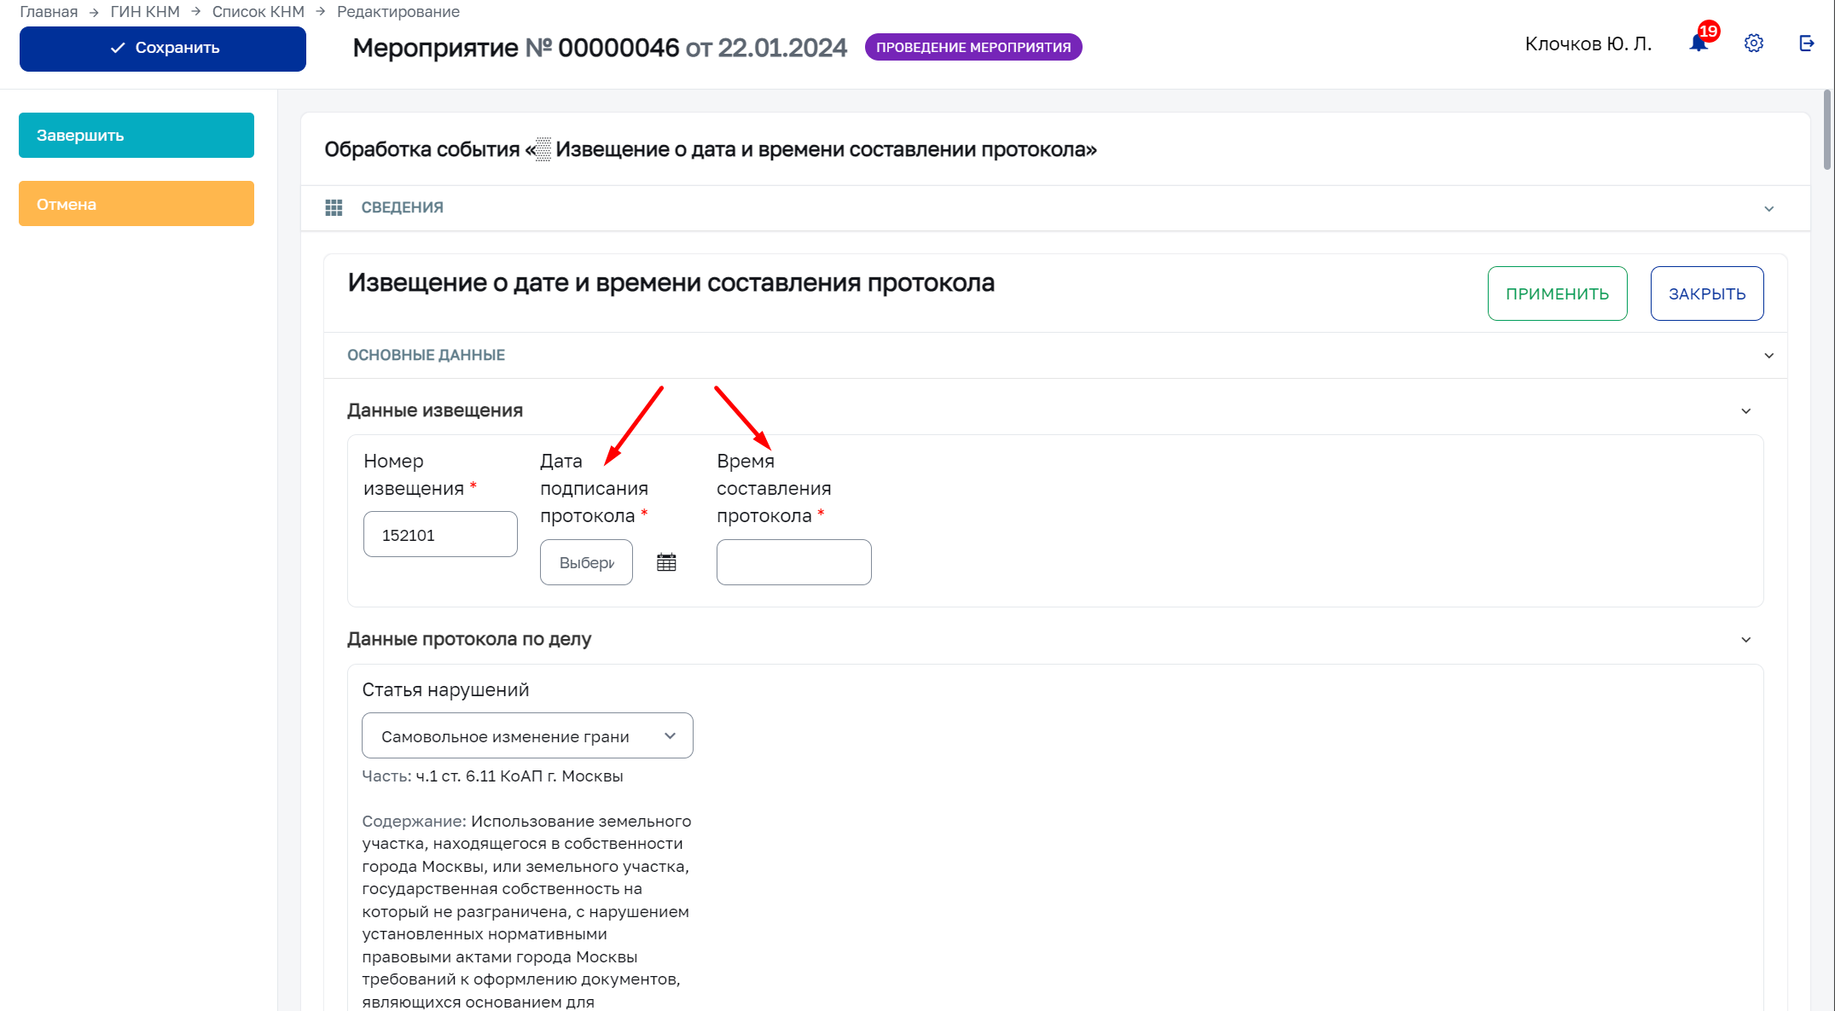  
   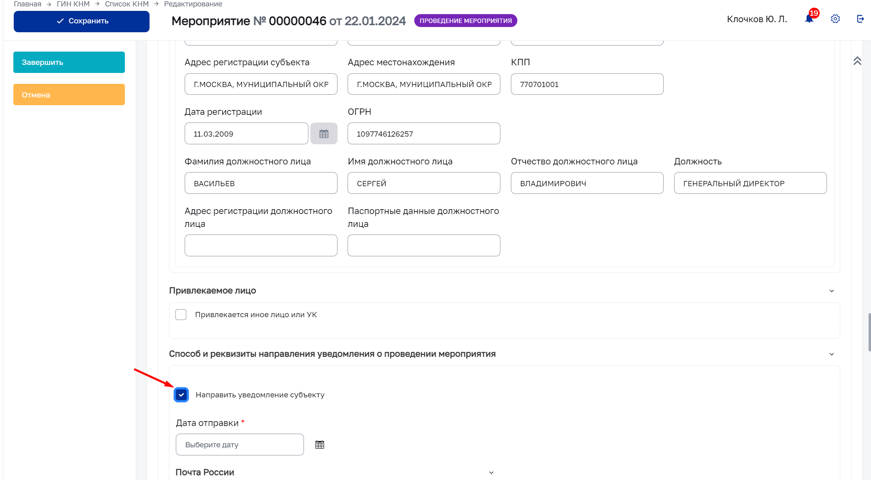

# Формирование протокола об АП в сфере ЗУ Указываем протокол составлен «В присутствии» самый верх формы Заполняем Паспортные данные и Адрес регистрации руководителя. Указываем описание нарушения Нажимаем Добавить чтобы распечатать печатную форму. Далее после печати Применить – Завершить.

# Редактирование СВЕДЕНИЙ общих для БП

<https://gin-test.mos.ru/metodolog/dictionaries/entityTypes/items>

